
รายงานการปฏิบัติรชการ
งานจราจร
ประจำเดือน พฤศจิกายน 2566

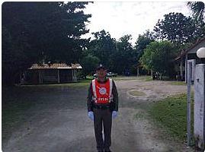

เมื่อวันที่ 1 พ.ย. 66 เวลา 09.16 น. ร.ต.ต. ธวัช พิเคราะห์ ตำแหน่ง รอง สว.(ป.)สภ.หนองบัวเหนือ พร้อมด้วยเจ้าหน้าที่สายตรวจรถยนต์ ชป.2 ว.4 อำนวยความสะดวกด้านการจราจรบริเวณศาลหลักเมือง(เก่า) อ.เมืองตาก จ.ตาก

รายงานการปฏิบัติรชการ
งานจราจร
ประจำเดือน พฤศจิกายน 2566

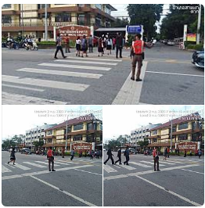

เมื่อวันที่ 2 พ.ย.2566 เวลาประมาณ 07.45น. ร.ต.ต. ธวัช พิเคราะห์ ตำแหน่ง รอง สว.(ป.)สภ.หนองบัวเหนือ พร้อมด้วยเจ้าหน้าที่สายตรวจรถยนต์ ชป.2 ว.4 อำนวยความสะดวกด้านการจราจรบริเวณหน้าวิทยาลัยเทคนิคตาก ต.ป่ามะม่วง อ.เมืองตาก จ.ตาก

รายงานการปฏิบัติรชการ
งานจราจร
ประจำเดือน พฤศจิกายน 2566

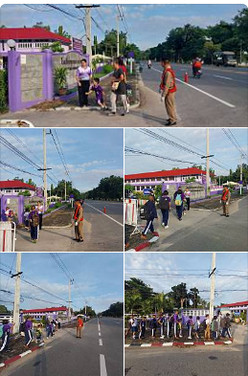

เมื่อวันที่ 25 พ.ย. 66 เวลา 07.00 น. ร.ต.ต.ธวัช พิเคราะห์ รอง สว.(ป.)สภ.หนองบัวเหนือ ร้อยเวร 20 พร้อมสายตรวจรถยนต์ ได้ ว.4 อำนวยการจราจร บริเวณหน้าโรงเรียนบ้านป่ามะม่วง ม.2 ต.ป่ามะม่วง อ.เมืองตาก จ.ตาก

รายงานการปฏิบัติรชการ
งานจราจร
ประจำเดือน พฤศจิกายน 2566

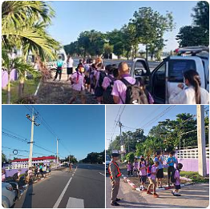

เมื่อวันที่ 27 พ.ย. 66 เวลา 07.13 น. ร.ต.ต.ธวัชพิเคราะห์ รอง สว.(ป.)สภ.หนองบัวเหนือปฏิบัติหน้าที่ร้อยเวร20ว.4 อำนวยการจราจร หน้าโรงเรียนป่ามะม่วง

รายงานการปฏิบัติรชการ
งานจราจร
ประจำเดือน พฤศจิกายน 2566

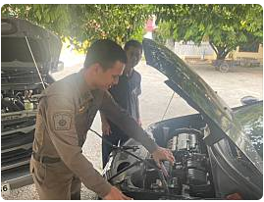

เมื่อวันที่ 4 พ.ย. 66 เวลา 16.16 น. ร.ต.อ.อภิชาติ มูลแก้ว รอง สวป.สภ.หนองบัวเหนือ พร้อมด้วย สายตรวจรถยนต์, ชุดจราจร ว.4 ว.10 วัดอัมพวัน ชาวบ้านมาขอ ว.7 รถแบตหมดสตาร์ทไม่ติด ขอสายตรวจพ่วงแบต

รายงานการปฏิบัติรชการ
งานจราจร
ประจำเดือน พฤศจิกายน 2566

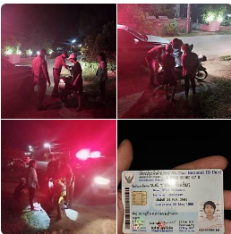

เมื่อวันที่ 6 พ.ย. 66 เวลา 20.10 น. ร.ต.ต.ธวัช พิเคราะห์ รอง สว(ป.) สภ.หนองบัวเหนือ ร้อยเวร2-0 และสายตรวจรถยนต์ ชป.2 ตรวจสอบเหตุรถยนตร์ ว.18 พบนางวาสนา จันเขียวเจ้าของรถถจักรยานยนต์ ตรวจสอบเบื้องต้นรถสตาร์ดไม่ติด ทางสายตรวจรถยนต์ได้ให้การช่วยเหลือนำไปส่ง

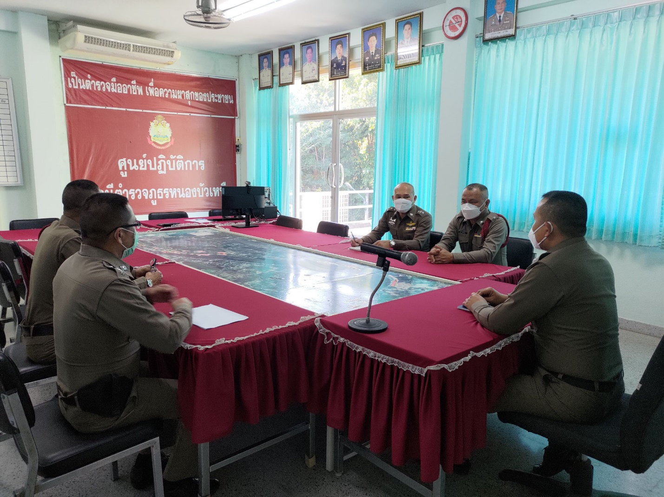
เมื่อวันที่ 9 พ.ย. 66 เวลา 14.00 น. พ.ต.ท.ศุภิชัย กันหา สว.สภ.หนองบัวเหนือ พร้อมด้วย ร.ต.อ.อภิชาติ มูลแก้ว รอง สวป.สภ.หนองบัวเหนือ และเจ้าหน้าที่ตำรวจจราจร สภ.หนองบัวเหนือ เข้าร่วมการประชุมและอบรมแนวทางการออกใบสั่งตาม พ.ร.บ.ว่าด้วยการปรับเป็นพินัย ผ่าน Zoom meeting ณ ห้อง ศปก.สภ.หนองบัวเหนือ
รายงานการปฏิบัติรชการ
งานจราจร
ประจำเดือน ตุลาคม 2566

รายงานการปฏิบัติรชการ
งานจราจร
ประจำเดือน ตุลาคม 2566

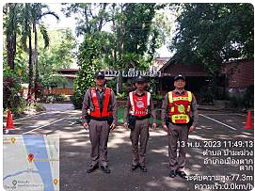

เมื่อวันที่ 13 พ.ย. 66 เวลา 11.49 น. ร.ต.ท.ธวัช พิเคราะห์ รอง สว.(ป.)สภ.หนองบัวเหนือ พร้อมด้วยสายตรวจรถยนต์ ชุด ชป.2 ออก ว.4 อำนวยความสะดวกด้านการจราจร บริเวณร้านอาหารเคียงน้ำ ต.ป่ามะม่วง อ.เมืองตาก จ.ตาก

